**به نام خداوند بخشنده مهربان**

**محمدرضا مسیب زاده**

تمرین جاوا :

https://github.com/M-Mosaiebzadeh/Maktab_W18.git

تمرین شماره 1:

اجرای تمرین :

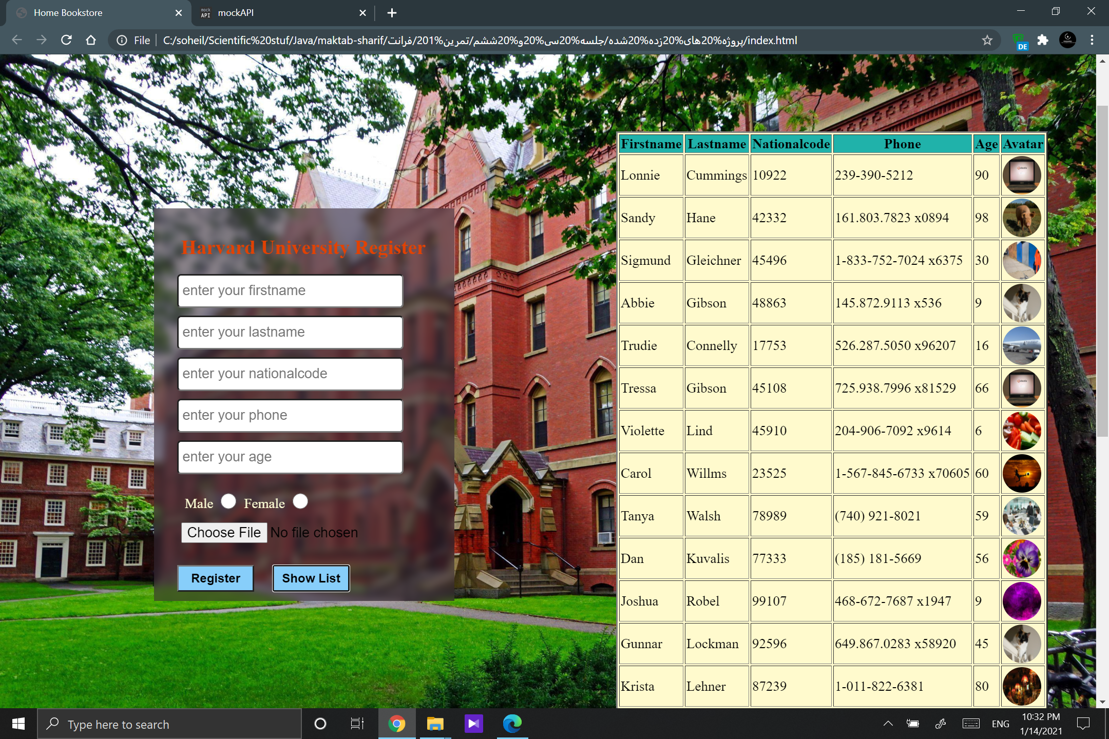

تمرین شماره 2:

**Bridge Design Pattern**

Bridge is a structural design pattern that lets you split a large class or a set of closely related classes into two separate hierarchies—abstraction and implementation—which can be developed independently of each other.

دیزاین پترن ساختاری است.

به ما این اجازه رو میده که یک کلاس بزرگ یا مجموعه ای از کلاس های وابسته به هم رو به دو سلسله مراتب ابسترکتشن و پیاده سازی تبدیل کنیم که بتونیم مستقل از هم توسعه شون بدیم.

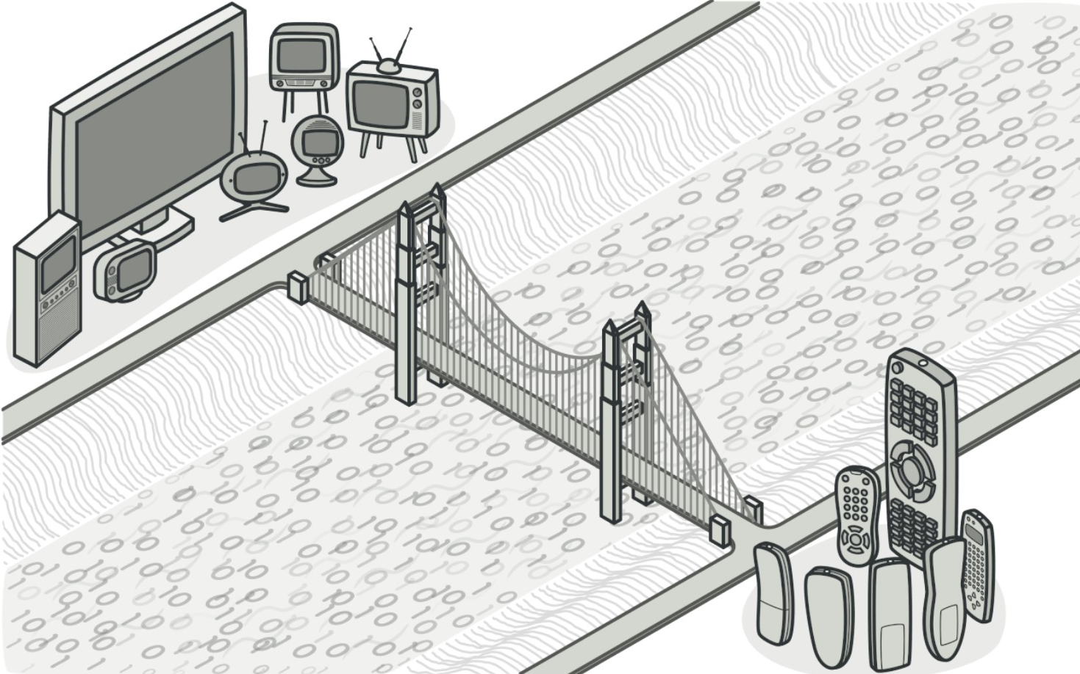

Say you have a geometric Shape class with a pair of subclasses: Circle and Square. You want to extend this class hierarchy to incorporate colors, so you plan to create Red and Blue shape subclasses. However, since you already have two subclasses, you’ll need to create four class combinations such as BlueCircle and RedSquare.

فرض کنیم یک کلاس اشکال داریم که کلاس دایره و مربع اکستندش کردن.حالا میخوایم سلسه مراتب این کلاس رو گسترش بدیم و با رنگ ترکیب کنیم. فرض کنیم دو رنگ قرمز و آبی داریم.

ما میخواهیم اشکالی با رنگ های آبی و قرمز بسازیم، اگر چه دو ساب کلس رنگ داریم ولی باید چهارتا کلاس دایره آبی ،دایره قرمز،مربع آبی و مربع قرمز را داشته باشیم.

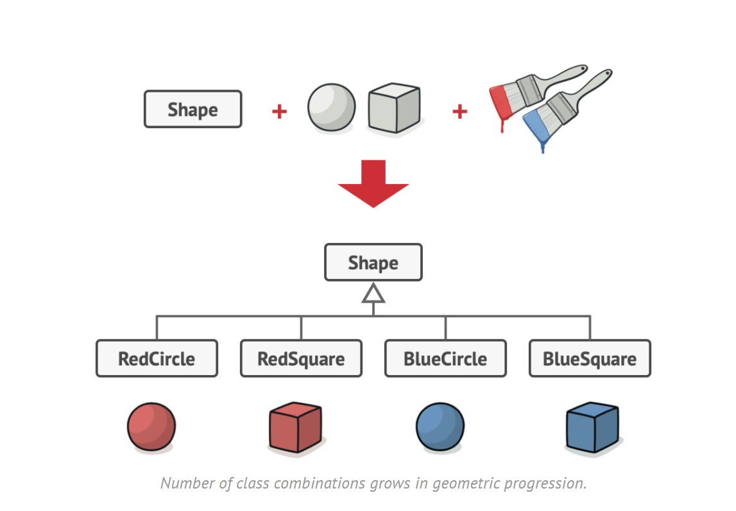

Adding new shape types and colors to the hierarchy will grow it exponentially. For example, to add a triangle shape you’d need to introduce two subclasses, one for each color. And after that, adding a new color would require creating three subclasses, one for each shape type. The further we go, the worse it becomes.

با اضافه کردن شکل یا رنگ جدید باعث میشود تعداد کلاس های ما به صورت اکسپوننشیالی افزایش یابد.

مثلا اگر مثلث را به شکل ها اضافه کنیم نیاز به ساخت دو ساب کلاس مثلث آبی و مثلث قرمز داریم.

یا اگر یک رنگ دیگر به این کلاس اضافه کنیم نیاز به ساخت سه ساب کلاس دیگر داریم.

**Solution**

This problem occurs because we’re trying to extend the shape classes in two independent dimensions: by form and by color. That’s a very common issue with class inheritance.

The Bridge pattern attempts to solve this problem by switching from inheritance to the object composition. What this means is that you extract one of the dimensions into a separate class hierarchy, so that the original classes will reference an object of the new hierarchy, instead of having all of its state and behaviors within one class.

این مشکل زمانی اتفاق میفته که ما تلاش میکنیم کلاس اشیا رو از دو بعد مستقل گسترش بدیم.

دیزاین پترن بریج با تغییر دادن از ارث بری به ترکیب شی، این مشکل رو حل کرده.

به این معنی که یکی از کلاس هارو درون کلاس دیگری میذاریم با این کار کلاس جدیدی که میسازیم ارجاع داره به یک شی از کلاس دیگه به جای این که تمام فیلد ها و متد هاش رو دارا باشه.

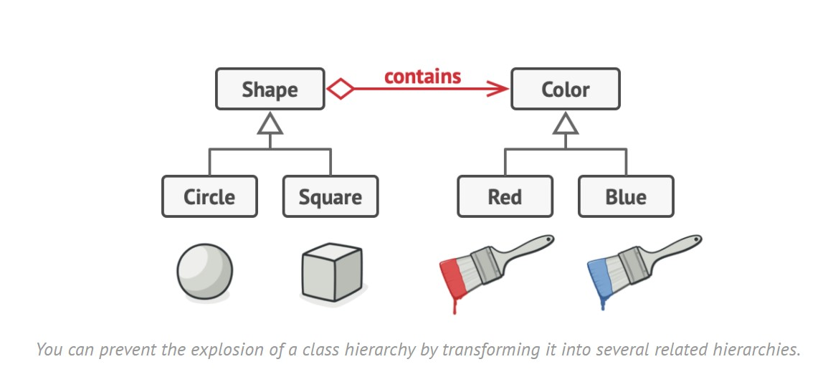

Following this approach, we can extract the color-related code into its own class with two subclasses: Red and Blue. The Shape class then gets a reference field pointing to one of the color objects. Now the shape can delegate any color-related work to the linked color object. That reference will act as a bridge between the Shape and Color classes. From now on, adding new colors won’t require changing the shape hierarchy, and vice versa.

با این رویکرد ما میتونیم کد مربوط به هر رنگ رو در کلاس خودش بذاریم با دو ساب کلاس قرمز و آبی.

کلاس شکل ما یک ارجاع از ابجکتی از کلاس رنگ رو در خودش نگه میداره.در حقیقت این ارجاع یک پل بین کلاس های شکل و رنگ است. با این کار دیگر با اضافه کردن یک رنگ دیگر نیازی نیست به تعداد کلاس های شکل،ازآن ساب کلاس بسازیم.

**Structure**

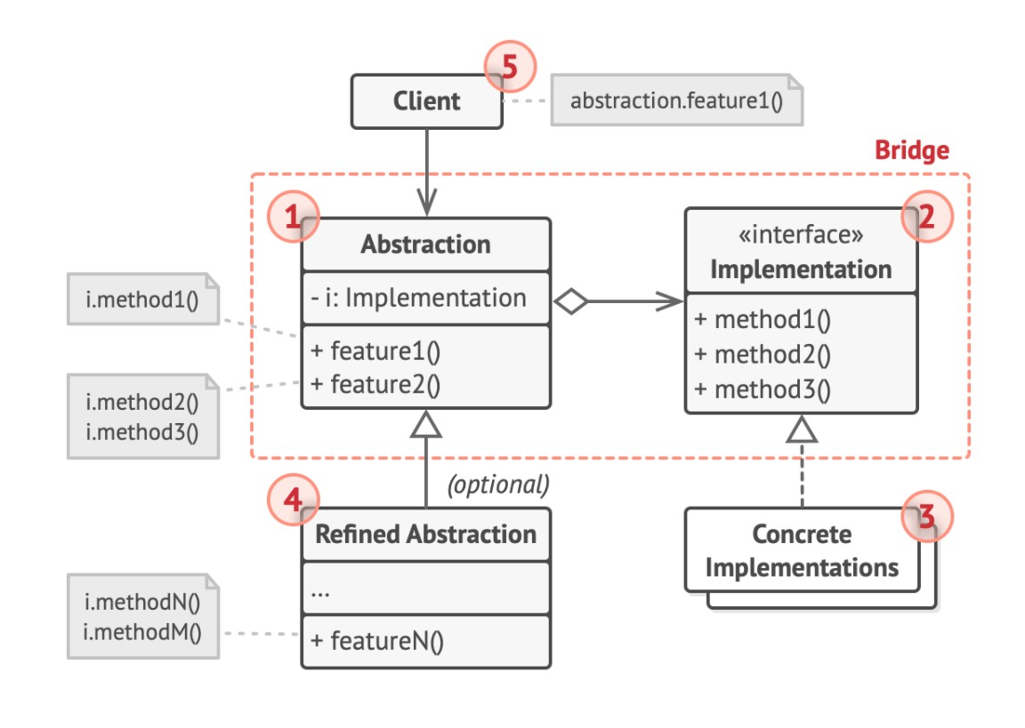

1. The Abstraction provides high-level control logic. It relies on the implementation object to do the actual low-level work.

ابسترکشن منطق کنترل سطح بالا رو فراهم میکنه و براساس شی پیاده سازی شده کار واقعی سطح پایین رو انجام میده.

1. The Implementation declares the interface that’s common for all concrete implementations. An abstraction can only communicate with an implementation object via methods that are declared here.

یک سری پیاده سازی از اینترفیس میسازیم. ابسترکشن ما میتونه با شی اینترفیس ما از طریق متدهاش ارتباط برقرار کنه.

1. The abstraction may list the same methods as the implementation, but usually the abstraction declares some complex behaviors that rely on a wide variety of primitive operations declared by the implementation.

ابسترکشن ما ممکنه لیست متد های یکسانی با ایمپلیمنتیشن ما داشته باشه، اما به طور معمول بیان میکند برخی از رفتار های پیچیده(متدش) رو که وابسته به عملکردهای اولیه(متدهای) که توسط ایمپلیمنتیشن بیان شده اند.

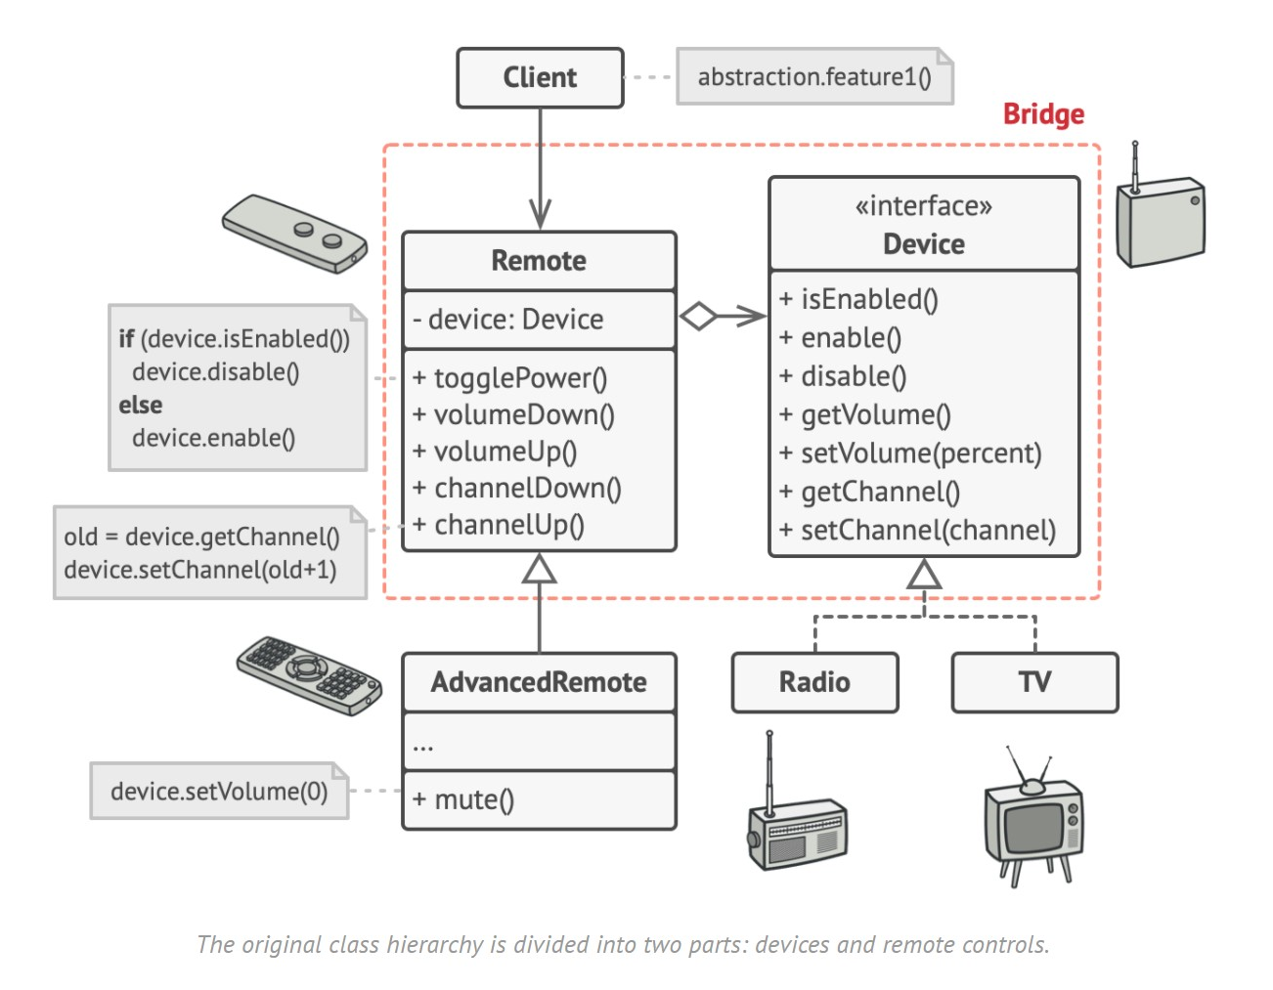

در این طراحی دو وسیله تلویزیون و رادیو را داریم و دو کنترل ساده و پیشرفته را داریم،با استفاده از پترن پل دیگر نیازی نیست برای هر دو وسیله دو کنترل بسازیم(چهار کلاس) و فقط کنترل میسازیم که هر کدام یک شی از وسیله را در خود نگه میدارند، این کار باعث رعایت کردن دو اصل solid میشود:

1. Open/Closed Principle. You can introduce new abstractions and implementations independently from each other.
2. Single Responsibility Principle. You can focus on high-level logic in the abstraction and on platform details in the implementation.

اینترفیس Device:

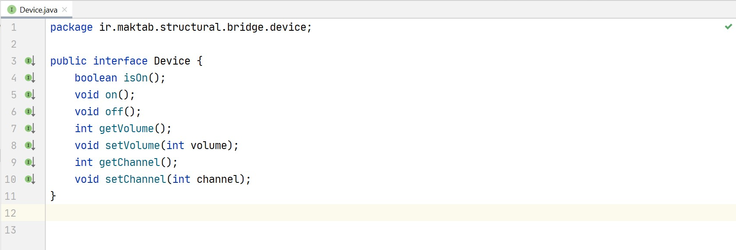

کلاس Tv که آن را پیاده سازی کرده اند:

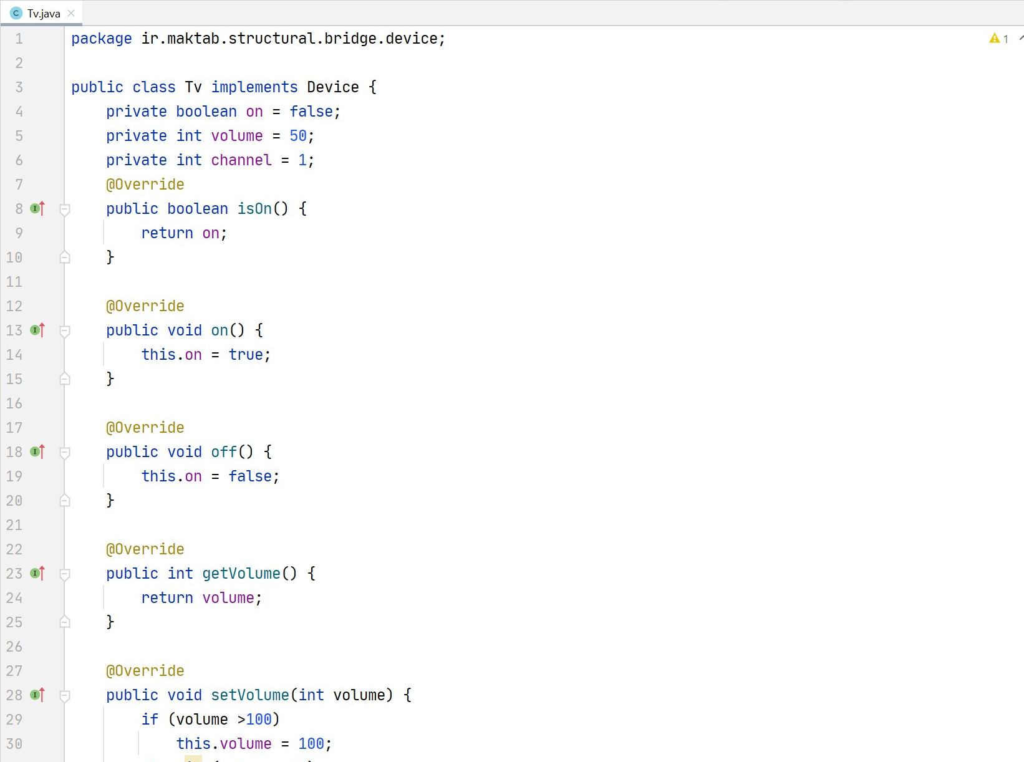

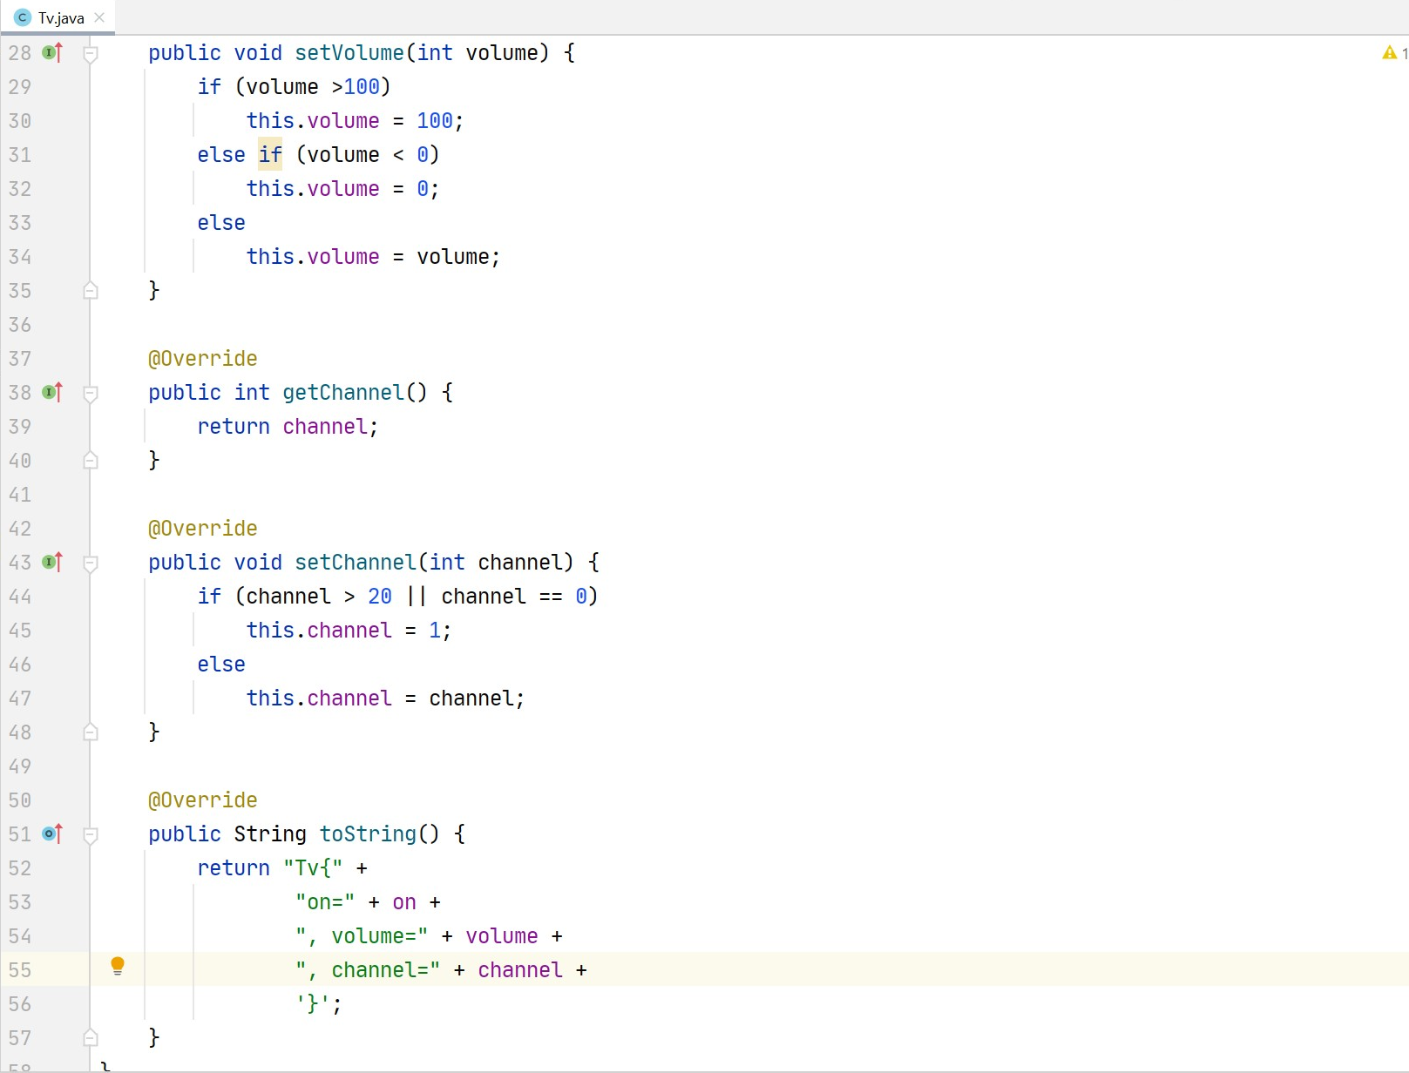

کلاس Radio که آن را پیاده سازی کرده است:

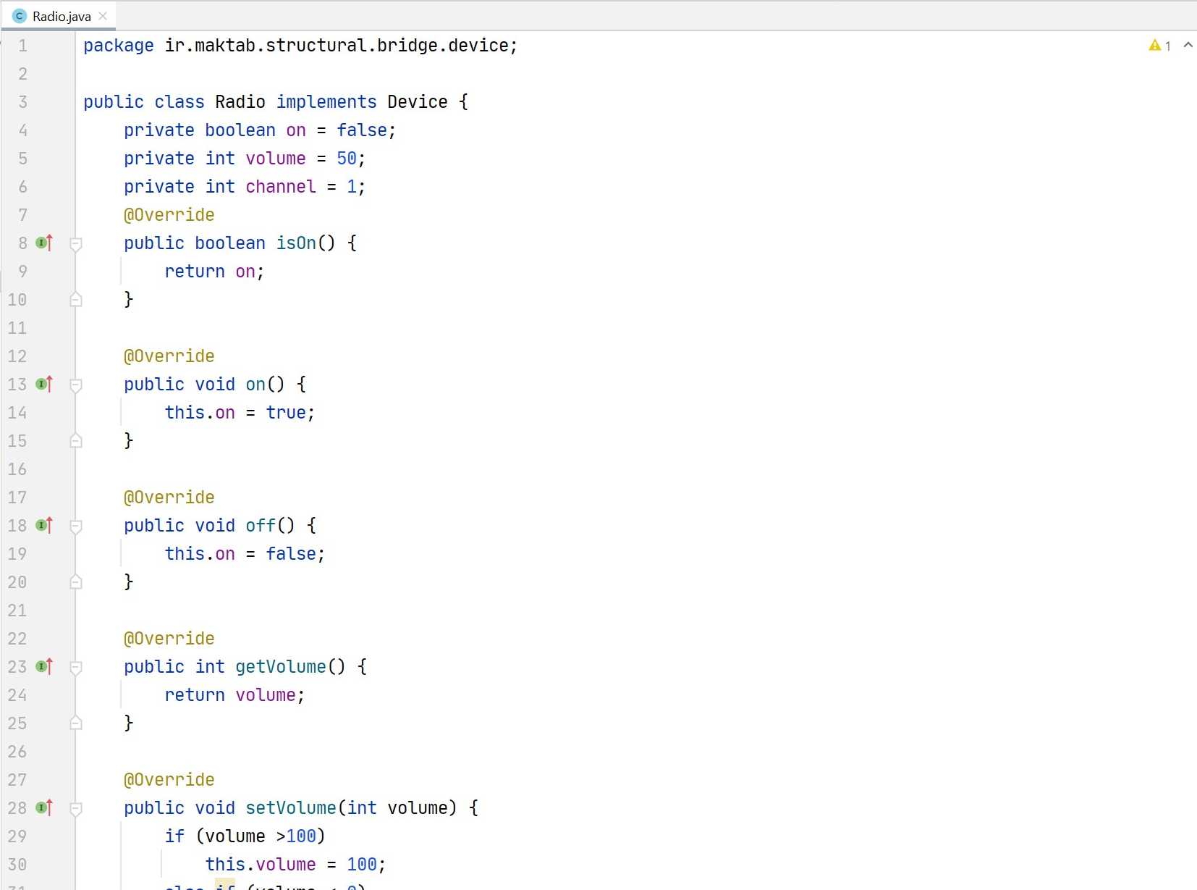

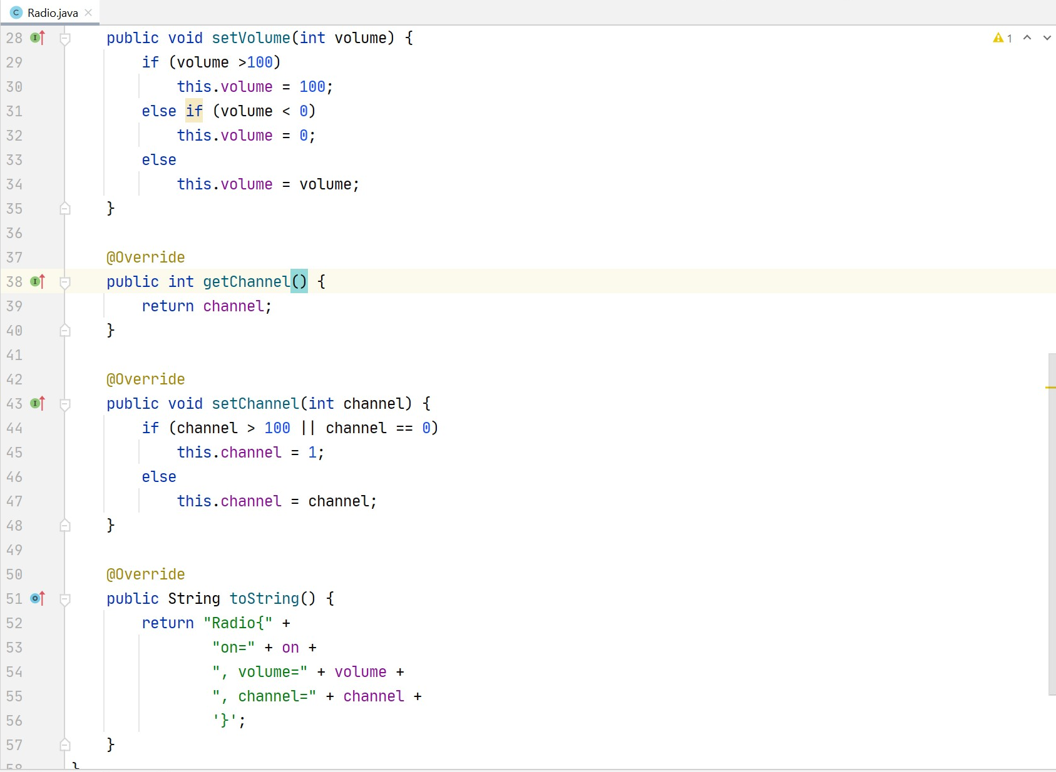

ابسترکت کلاس Remote:

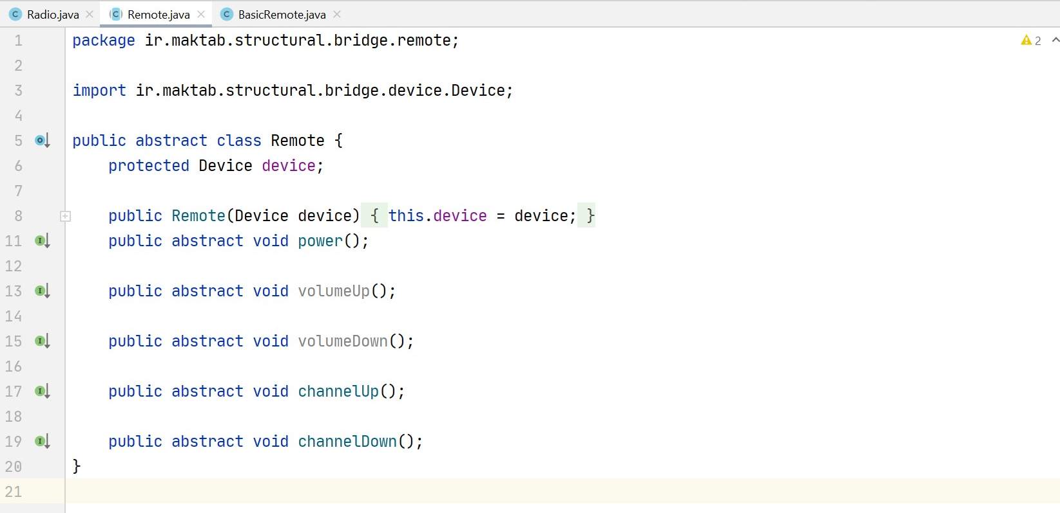

کلاس BasicRemote که ابسترکت کلاس Remote را پیاده سازی کرده است:

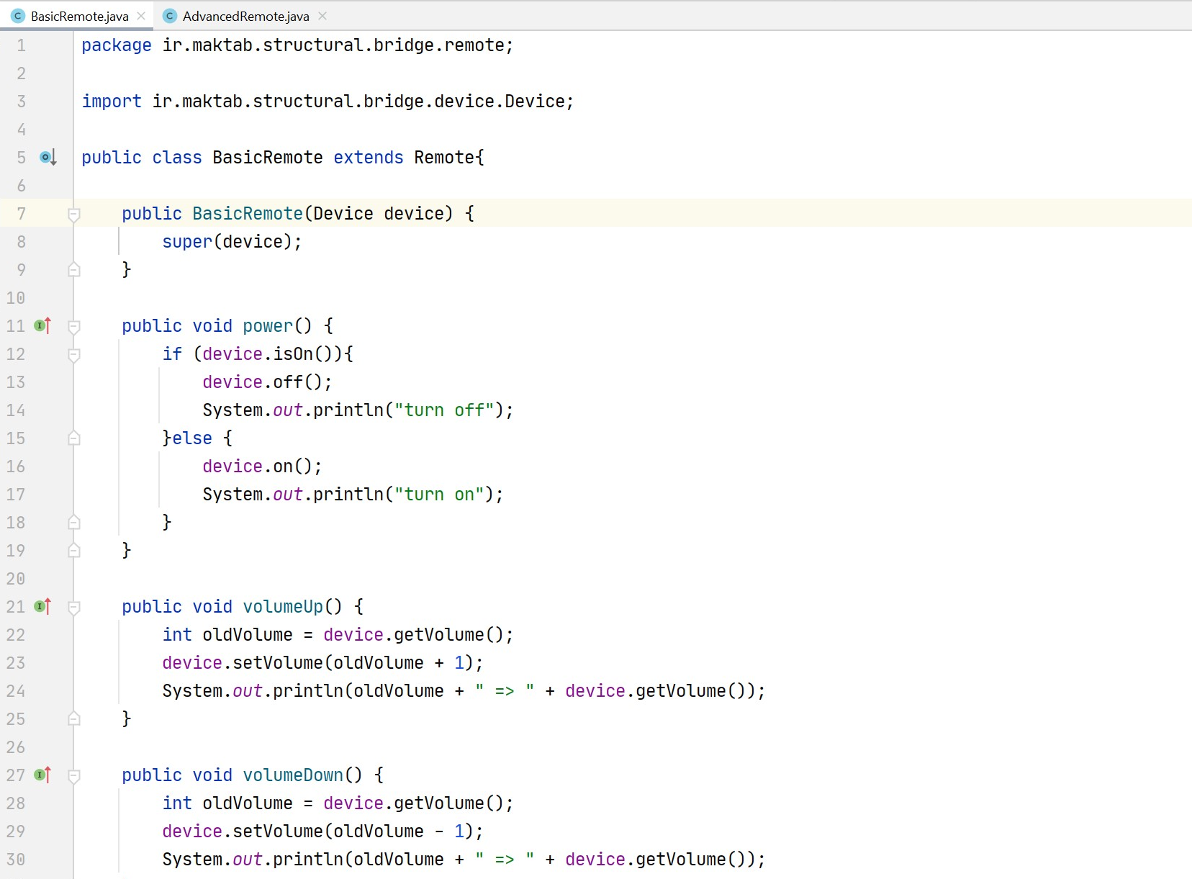

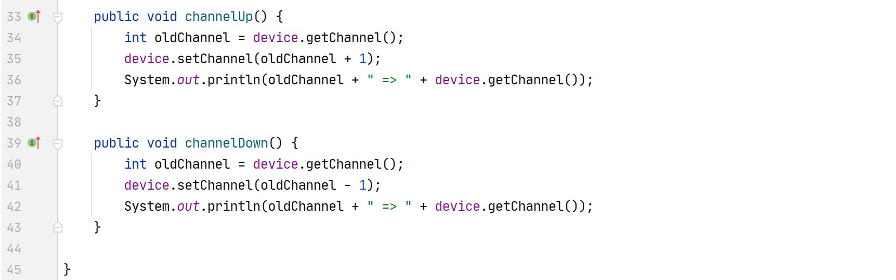

کلاس AdvancedRemote که کلاس BasicRemote را پیاده کرده است و تنها به آن یک قابلیت میوت اضافه کرده است:

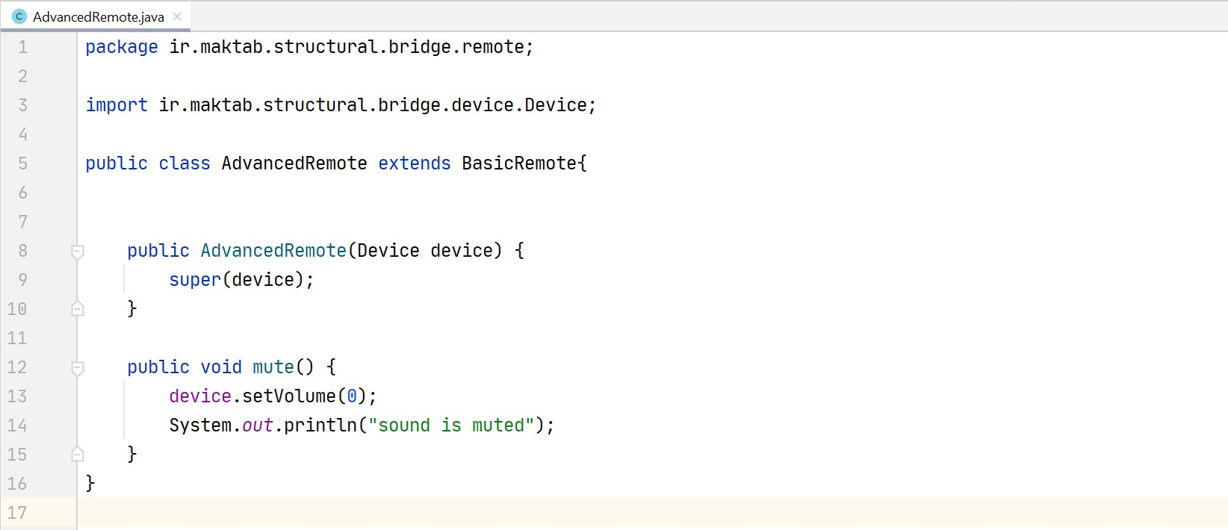

کلاس BridgeDemo:

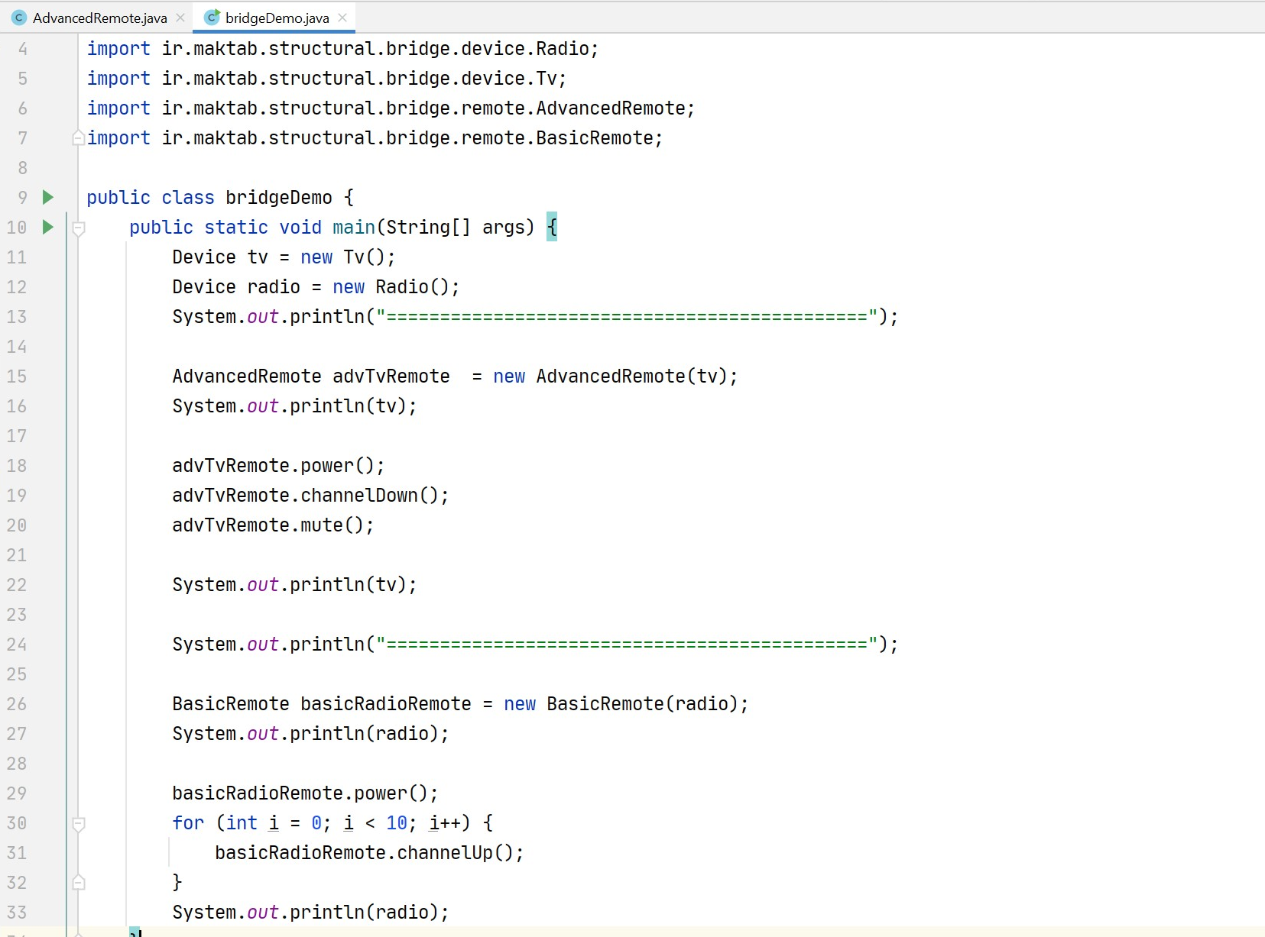

خروجی کلاس:

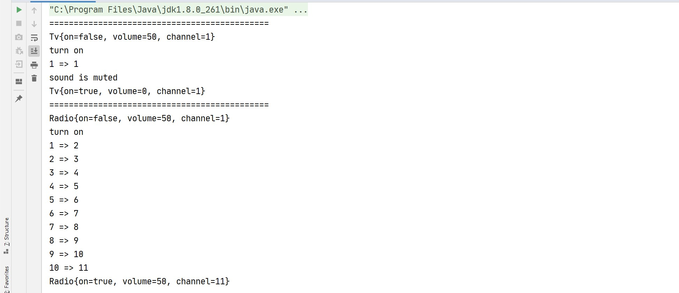

**Observer**

این الگو زیرمجموعه ی الگوهای رفتاری (Behavioral) هست.

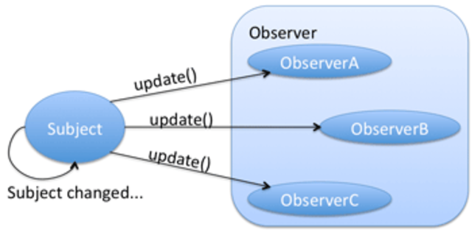

الگوی ناظر یا همان Observer یک الگوی طراحی نرم‌افزار است که در آن یک شی به نام موضوع (subject)، فهرست وابستگی‌هایش را با نام ناظران (observers) نگه می‌دارد و هرگونه تغییر در وضعیتش را به‌طور خودکار و معمولاً با صدا کردن یکی از روش‌های آن به اطلاع آن اشیا می‌رساند.

اول یه کلاس abstract به اسم Observer بصورت زیر تعریف میکنیم:

این ابسترکت کلاس متدی داره به اسم update داره که abstract هست و طبیعتاً هرکلاسی از این کلاس ارثبری کنه باید این تابع رو پیاده سازی بکنه. و یه شئ هم از کلاس Subject نگه میداره

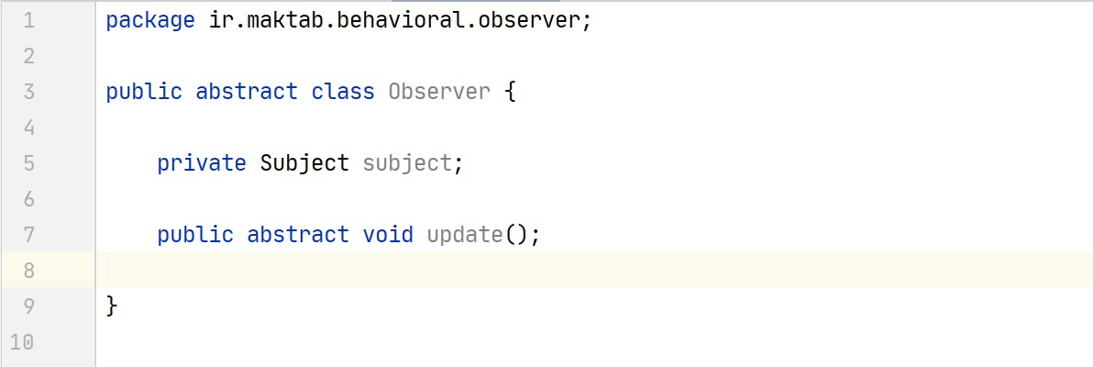

بعد کلاس Subject رو تعریف میکنیم:

این کلاس لیستی از Observer ها داره. تابعی با اسم add که یه Observer به لیست اضافه میکنه

تابع getState و setState که توابع setter و getter پارامتر state هستن

در نهایت هم تابع execute که تابع update تمامی observerهای موجود توی لیست رو صدا میزنه

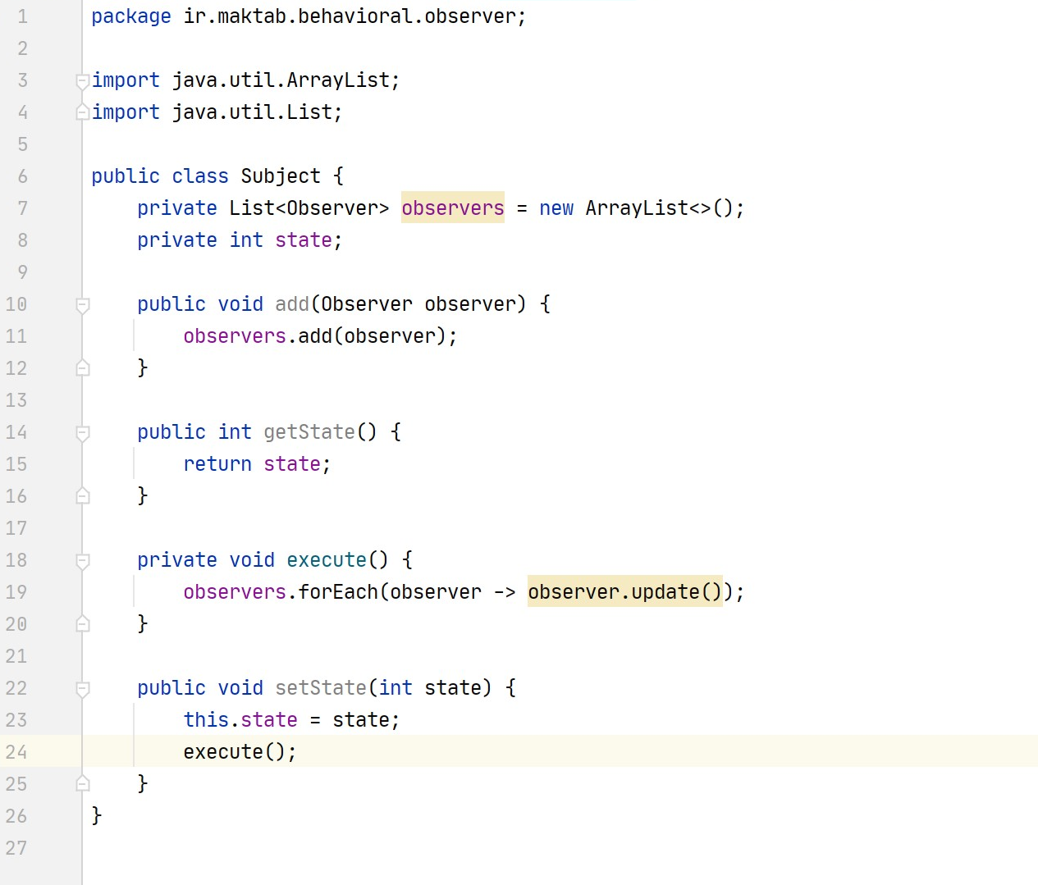

حالا سه تا کلاس که Observer را پیاده سازی کرده اند، تعریف میکنیم:

کلاس HexObserver (تبدیل مبنای ده دهی به هگزادسیمال(HexaDecimal))

کلاس OctObserver (تبدیل مبنای ده دهی به مبنای هشت هشتی(Octal))

و در نهایت کلاس BinObserver (تبدیل مبنای ده دهی به باینری)

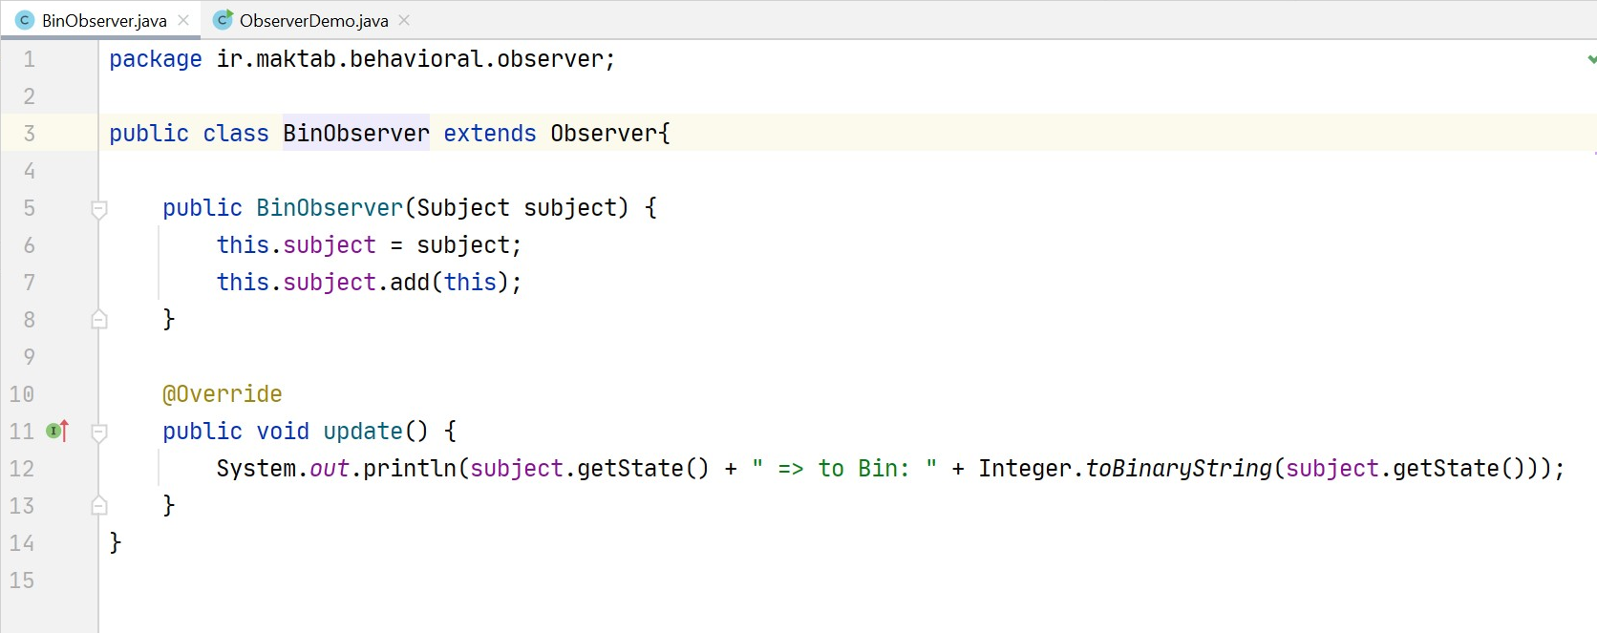

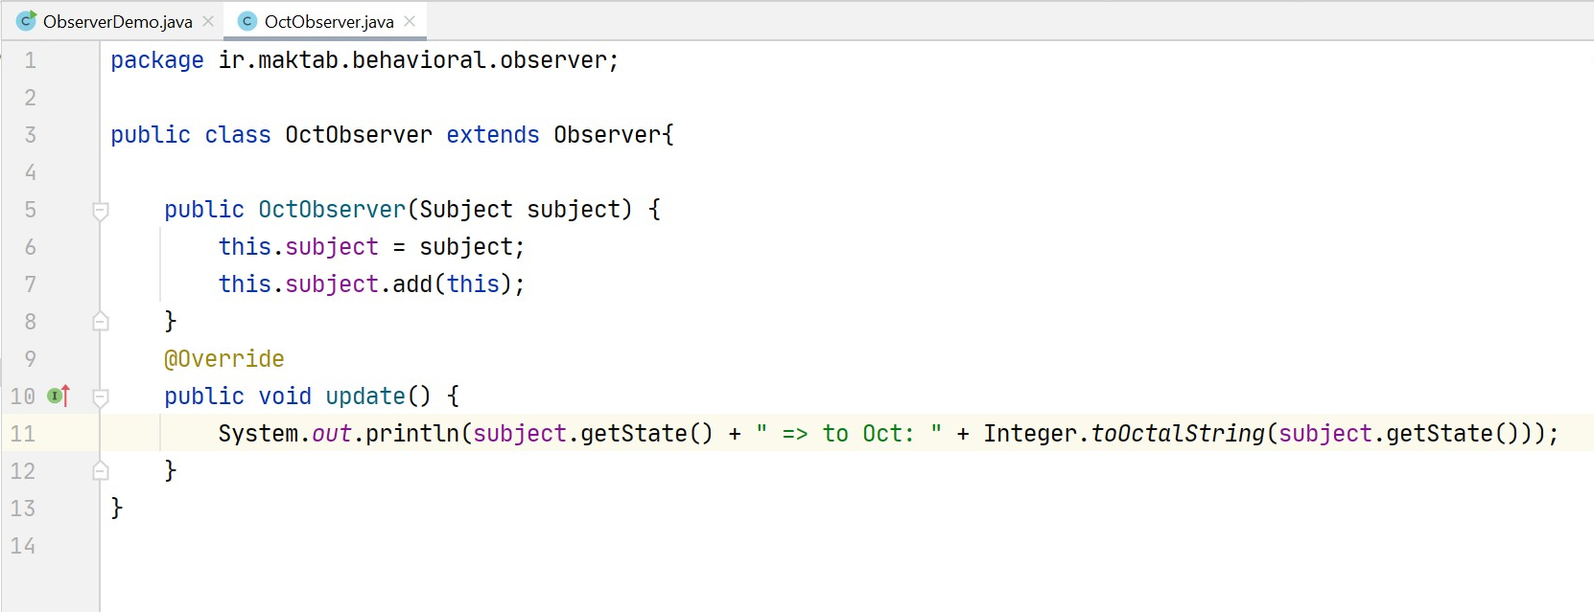

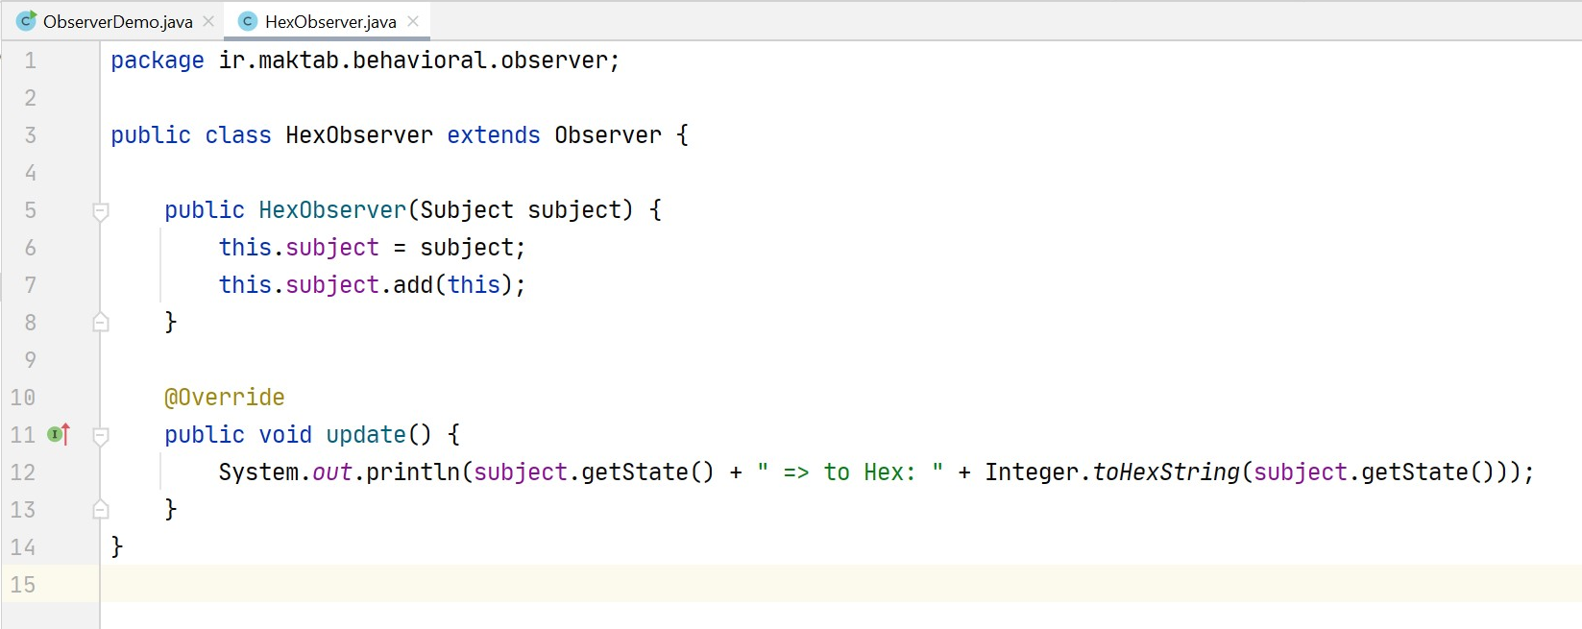

کلاس ObserverDemo:

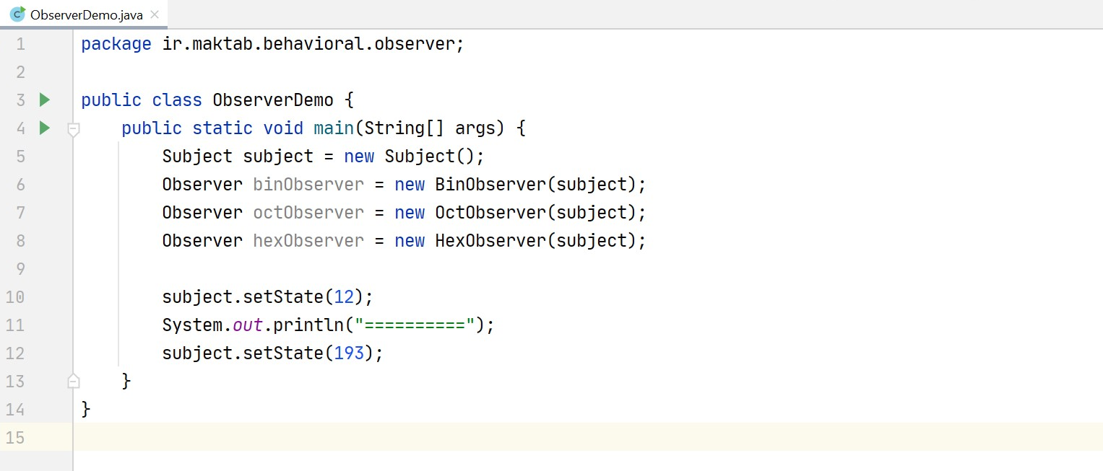

خروجی برنامه:

